

**Dolaylı Kanal**

**Kaynak Merkezi**



**Talimatlar**

# Ödeme Onay süreci ana hatlarını işlemleri onaylamaktan ve ödemeleri işleme koymaktan sorumlu çalışanlara sunun.

1. Bu süreçten sorumlu çalışanların gereklilikleri inceleyip anladığından emin olun.
2. Görevlerin ve onay denetimlerinin ayrılmasını sağlayan yaygın bir uygulama olan yetkiler ayrılığına göre uygun seviyedeki çalışan tarafından işlemlerin onaylandığından emin olun.

**Bunun sizin için yararı nedir?**

Doğru defter ve kayıt tutmak size ticari işlemlerinizi makul ayrıntıyla kaydetmenize ve şirket içi muhasebe denetimleri için yeterli bir sistemi sürdürmenize yardımcı olacaktır. Doğru defterler ve kayıtlar; planlama, bütçeleme, raporlama ve kaynak ayırma konularında işletmenize yardımcı olacaktır.



|  |
| --- |
| **Açıklama**  Distribütörler/temsilciler, yüksek riskli olarak kabul edilenler de dahil olmak üzere  üçüncü taraflara (ör. sağlık mesleği mensupları, aracılar, devlet görevlileri) ödemelerin  talebi, onayı ve gerçekleştirilmesiyle ilgili gerekli süreci ana hatlarıyla ortaya koymak  amacıyla tüm ödemeler için uygun destekleyici dokümantasyonu tutmalıdır. |



**Dikkate alınması gereken diğer belgeler**

* Defterler ve Kayıtlar Kılavuzu

**Ödeme Onay Süreci**

*Sürüm 1.0*

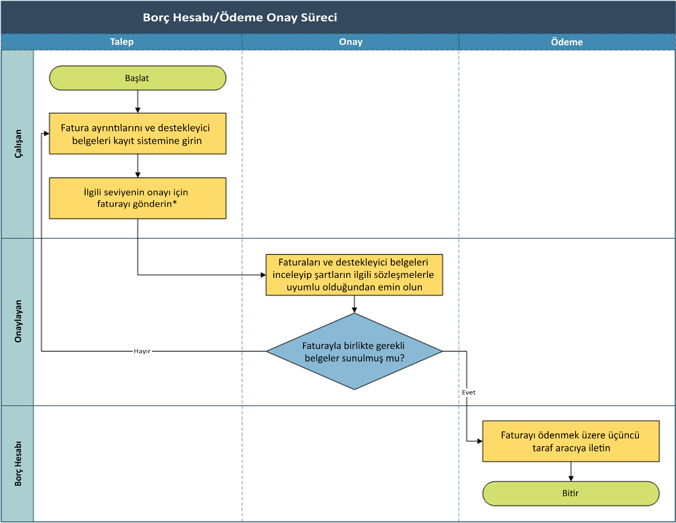

Bir işlemin / ödemenin incelenme ve yetkilendirilme sürecinin kayıt altına alınmasının gerektiğini lütfen unutmayın (ör. mühür, imza, tarih, raporlama sistemi dahilinde elektronik olarak vb.).